BANSKOBYSTRICKÝ KRAJ PL 8.ročník
- KTO SOM?? - Na základe poznatkov a pomocou internetu napíš čo je na obrázku a kde sa to nachádza (napr. Zvolenský zámok vo Zvolene...).
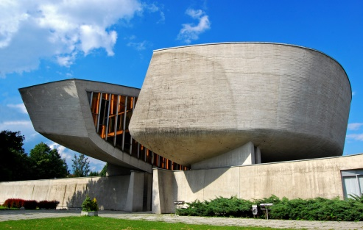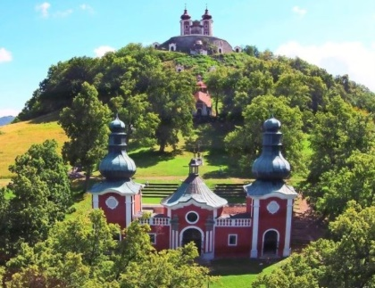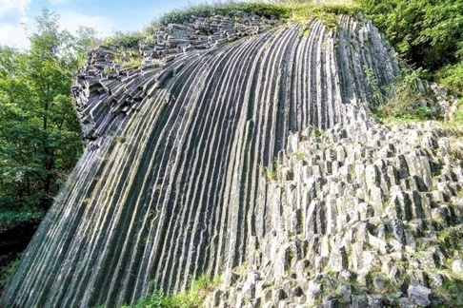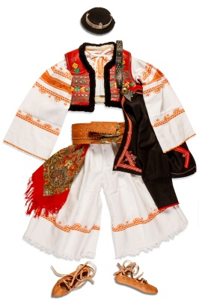
............................................. ................................... ................................... ............................................ .......................
............................................ ................................... ................................... ............................................ ........................
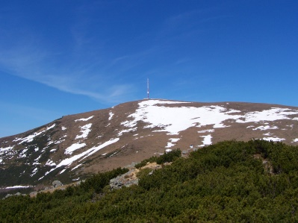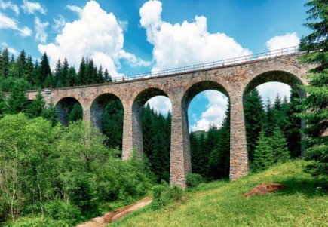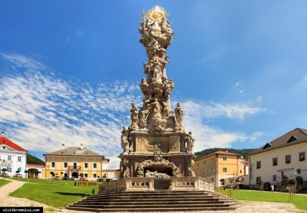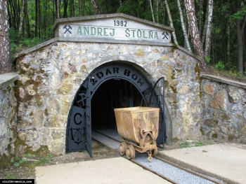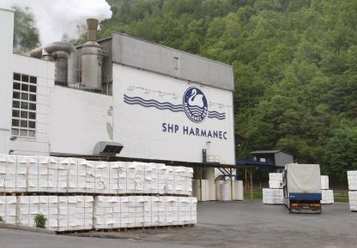
.................................... ........................................ ..................................... ................................. ......................................
................................... ........................................ ..................................... ................................. .....................................
- Doplňovačka
Banskobystrický kraj je rozlohou .............................. (veľkosť) kraj na Slovensku. Z východu susedí s košickým krajom, zo severu s ......................................... a ..................................... krajom, zo západu s ..................................... krajom a z juhu susedí s ....................... Do tohto územia zasahujú 4 národné parky: ................................................, .................................................., ............................................., ..................................................... Územie tvoria aj pohoria. Povrch je veľmi členitý. Zo severu sú to ................................. s najvyšším vrchom Ďumbier. Južne od NP Muránska planina sa nachádza pohorie.................................. Smerom na západ od tohto pohoria sa týči pohorie ................ a ešte západnejšie sa nachádzajú .................. vrchy. Severom územia preteká 2. najdlhšia rieka ................, ktorá pramení v Horehronskom podolí. Smerom na juh sa rozprestiera ......................................... kotlina cez, ktorú preteká rieka ................ prameniaca vo Veporských vrchoch. Táto rieka pokračuje ďalej na juh po hraniciach s ...................................... Krásny čadičový vodopád v Šomoške sa nachádza v ................................................ Z obyvateľov sa v banskobystrickom kraji vyskytujú okrem Slovákov aj .................................... a ......................... na juhu.

